Инструкция по тестированию
системы дистанционного электронного голосования

1 этап – подача заявления для участия в тренировке ДЭГ
на портале «Госуслуги»
Заявление можно подать с 00:00 часов 1 ноября до 23:59 13 ноября 2023 года
1. Зайдите в свой личный кабинет на портале «Госуслуги»  Кликните на баннер «ТРЕНИРОВКА ДЭГ» | 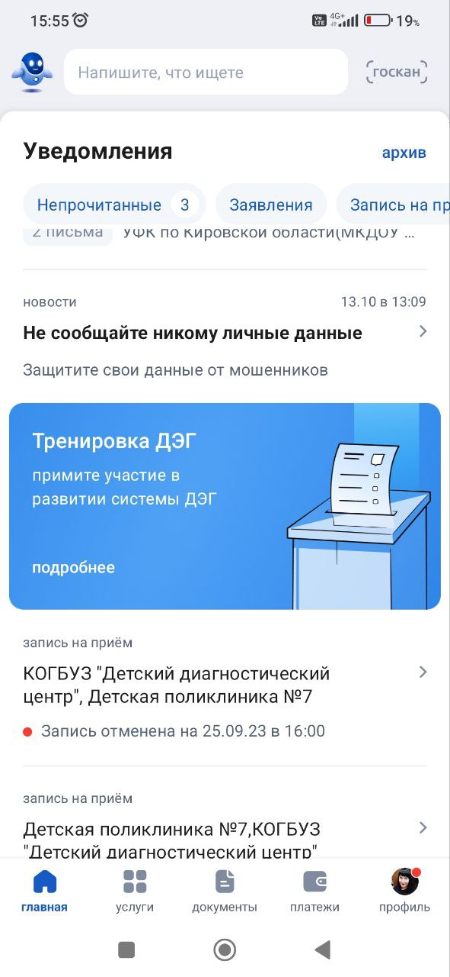
2. Нажмите на строку «ПРОГОЛОСОВАТЬ ДИСТАНЦИОННО» | 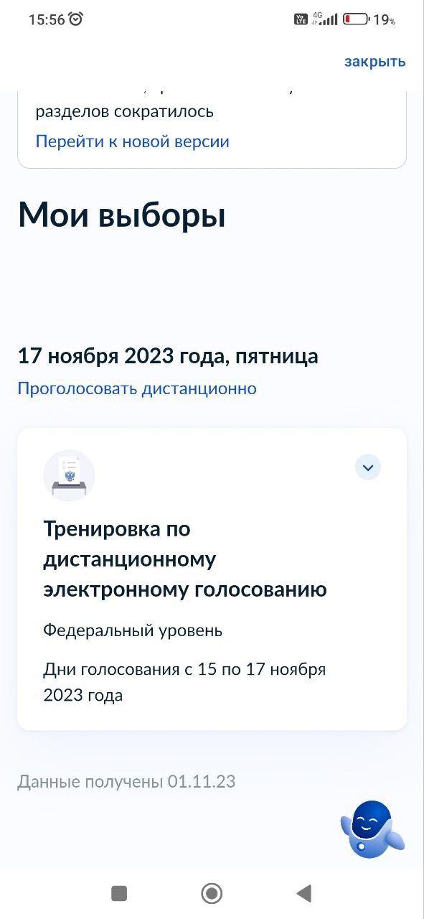
3. Нажмите кнопку «НАЧАТЬ» | 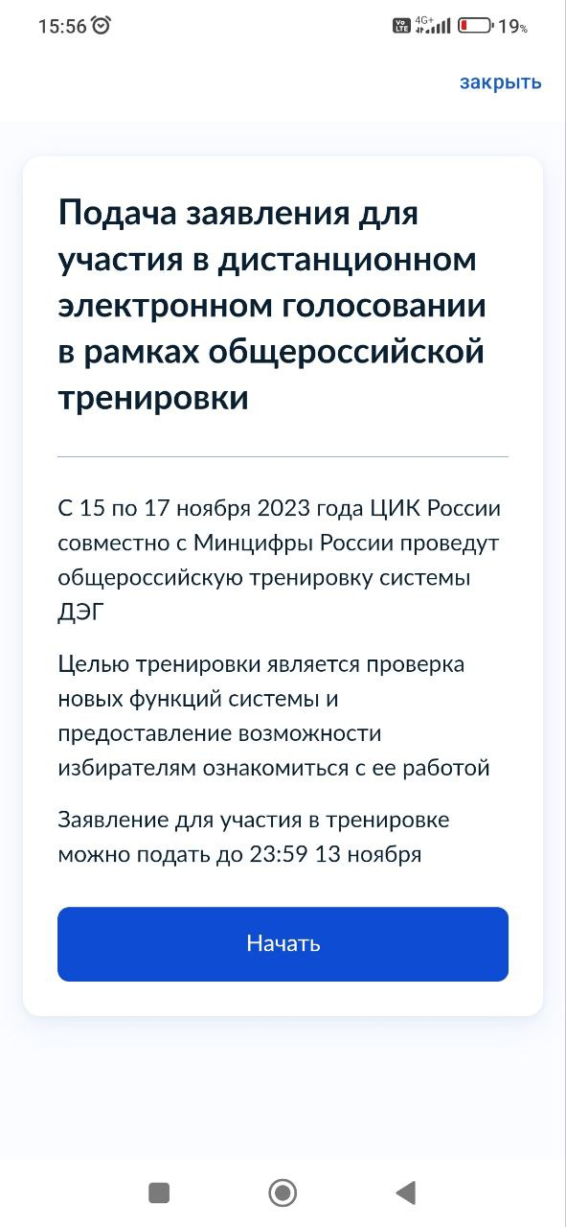
4. Нажмите кнопку «ПРОДОЛЖИТЬ»  Будет предложено проверить свои паспортные данные и номер телефона. Подтвердить их или внести изменения. | 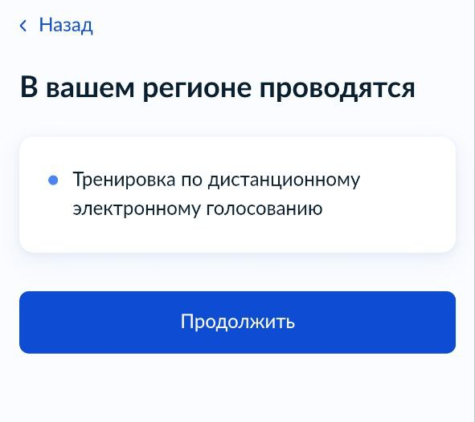
5. Поставьте галку и нажмите кнопку «ПОЛУЧИТЬ КОД» | 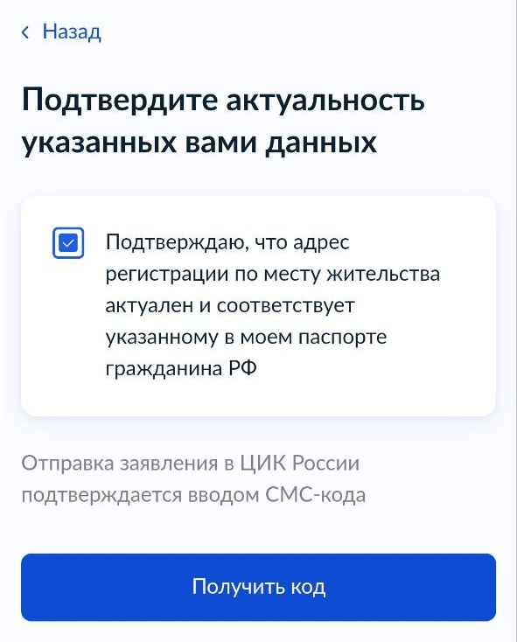
6. Введите полученный код.  Придет информационное сообщение о принятии заявления. | 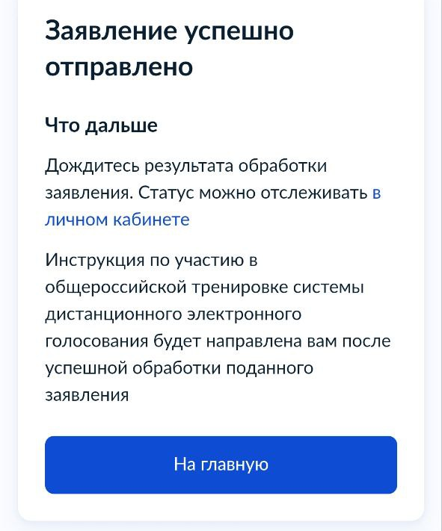

2 этап – голосование на портале ДЭГ
с 08:00 15 ноября до 20:00 17 ноября 2023 года на портале ДЭГ под своей учетной записью от портала «Госуслуги» проголосовать.

1. Открыть портал ДЭГ по ссылке: https://vybory.gov.ru/и нажать
на кнопку «Участвовать в тренировке»
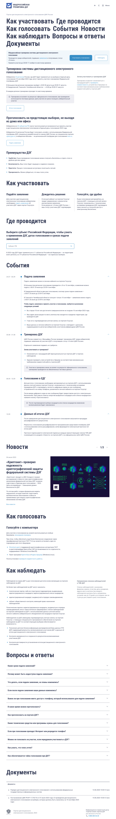
2. Авторизуйтесь на портале ДЭГ с помощью учетной записи портала «Госуслуги»: введите логин и пароль, которые используете для входа
на портале «Госуслуги» и нажмите кнопку «Войти»
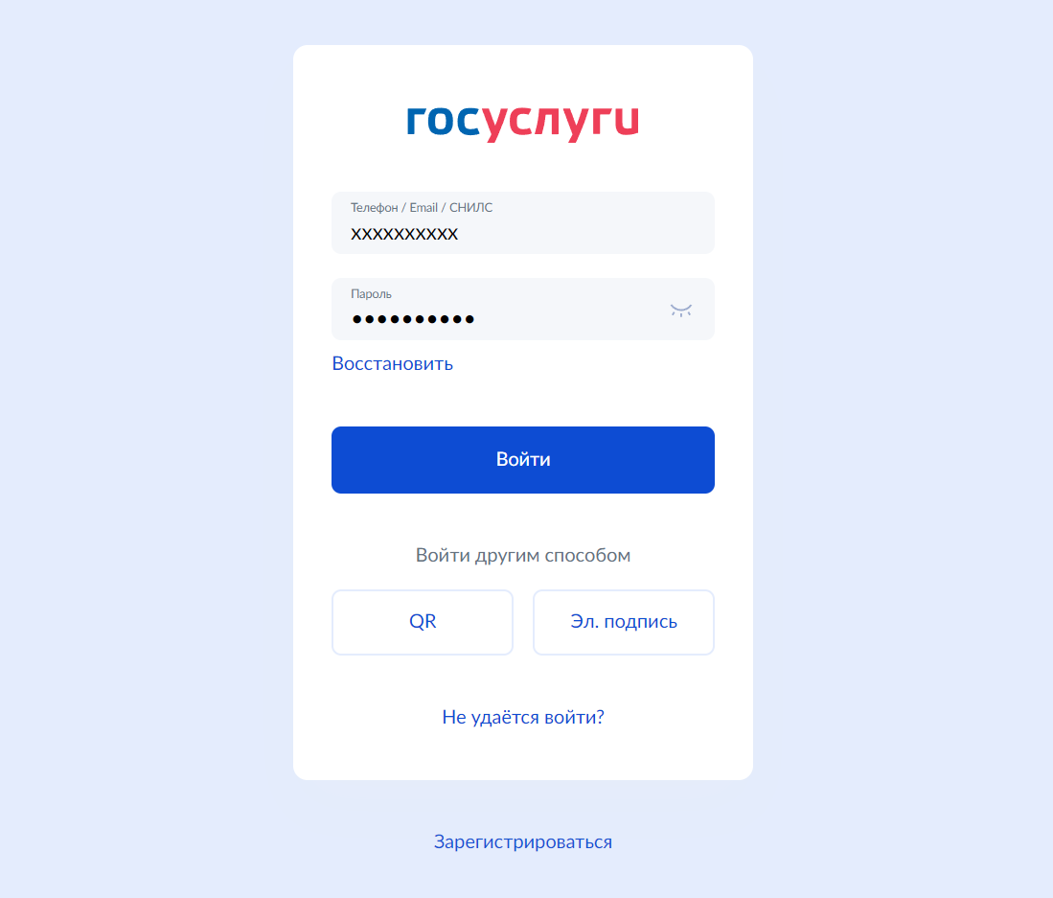
3. Ознакомьтесь с информацией о доступных тестовых избирательных кампаниях и бюллетенях, после чего нажмите кнопку «Перейти
к голосованию»
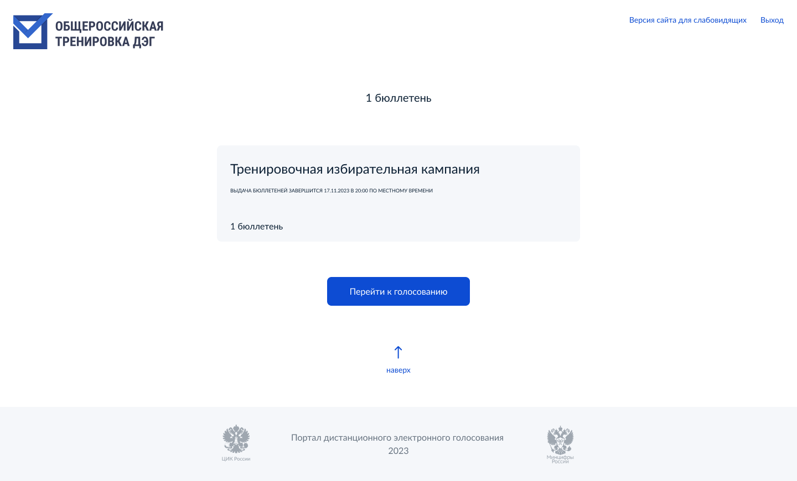
4. Откроется страница, содержащая технические условия ДЭГ, обязательные для ознакомления.
Пролистайте вниз страницы, отметьте необходимые чек-боксы (кнопка «Подтвердить» станет доступна только после этого действия) и нажмите кнопку «Подтвердить».
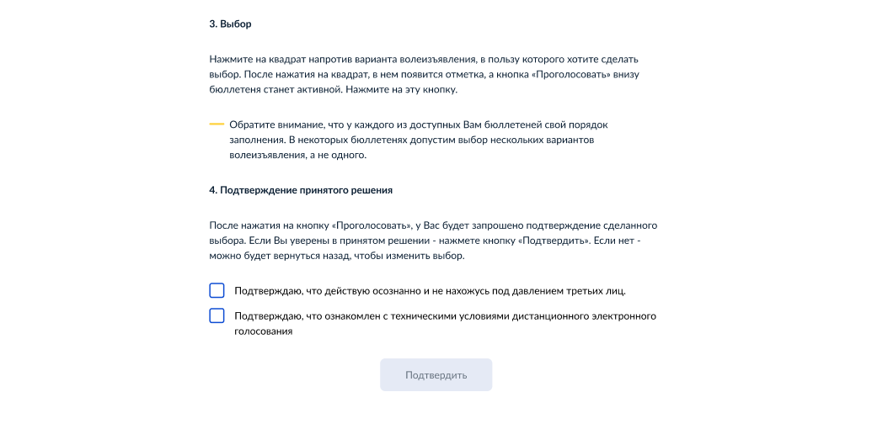
5. На следующем шаге необходимо подтвердите свою личность
СМС-кодом, который будет направлен на номер телефона, указанный
и подтвержденный в учетной записи на портале Госуслуг. Введите код
и нажмите на кнопку «Отправить».
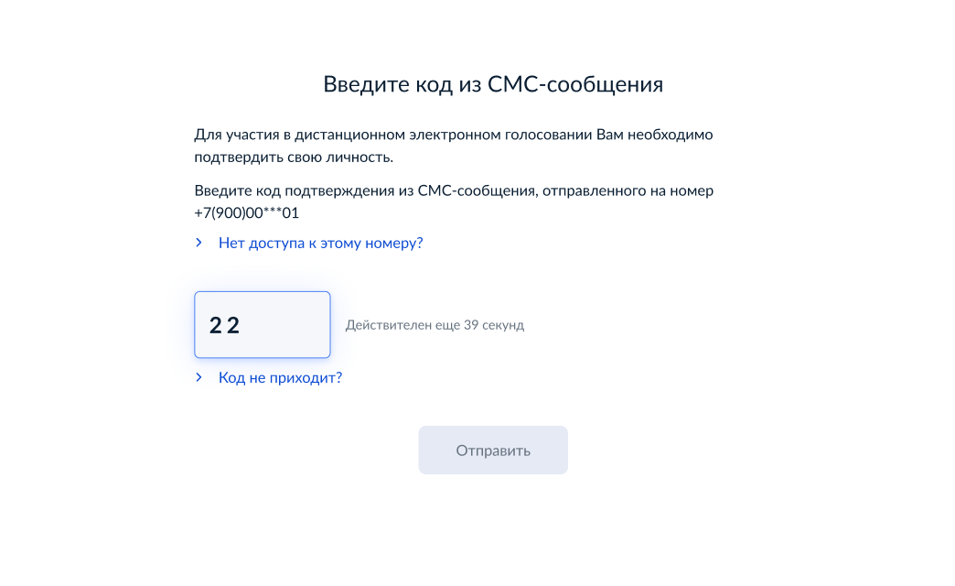
6. Отобразится информационное сообщение о том, что ваша личность подтверждена. Нажмите на кнопку «Продолжить» для перехода к процедуре анонимизации. Данная процедура необходима для того, чтобы обеспечить тайну вашего голосования.
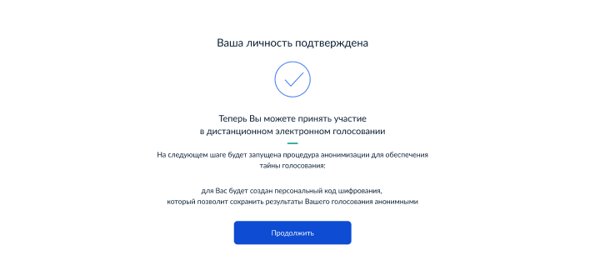
7. Отобразится информационное сообщение о генерации персонального кода шифрования. Дождитесь окончания процесса. Дополнительных действий не требуется.
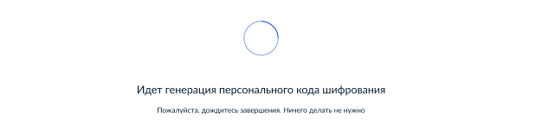
8. Отобразится информационное сообщение о возможности перейти
в анонимную зону для голосования. Нажмите кнопку «Продолжить».
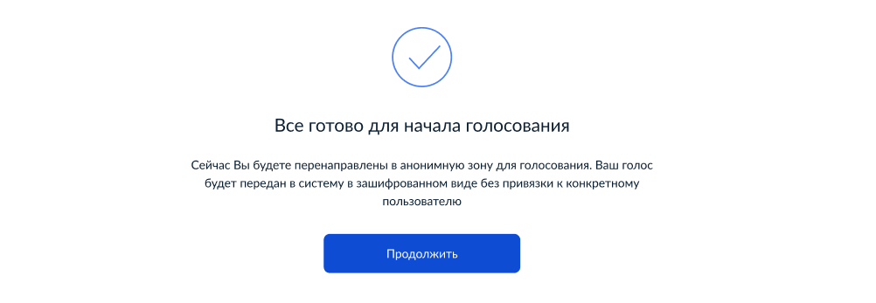
9. Далее откроется анонимная зона, где вы можете сделать выбор. Ознакомьтесь со всеми кандидатами (списками кандидатов) в бюллетене. Для этого пролистайте страницу вниз.
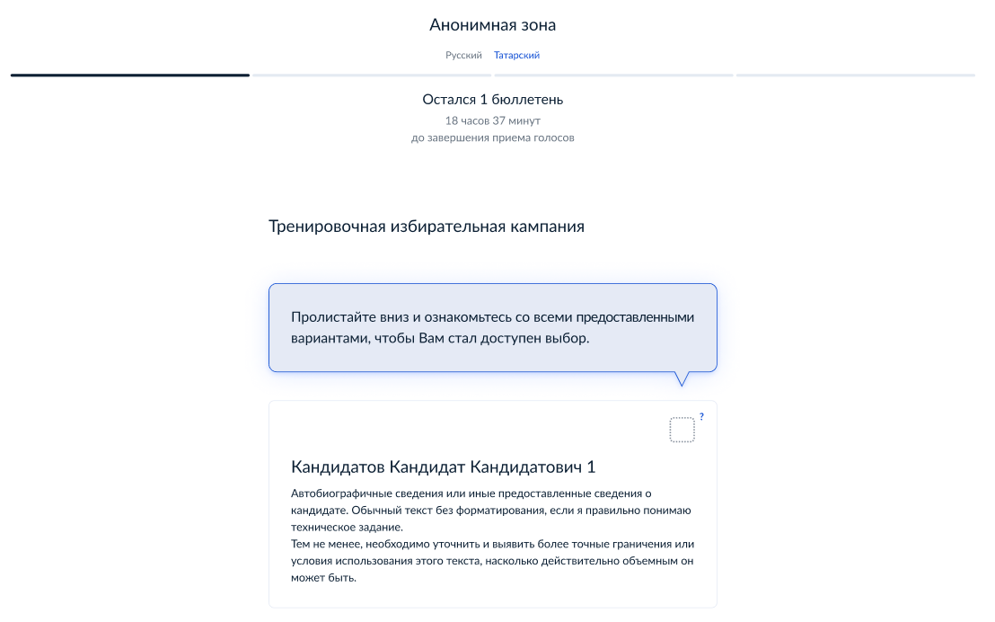
10. После ознакомления со всеми представленными вариантами Вам станет доступна возможность осуществления выбора по данному бюллетеню.
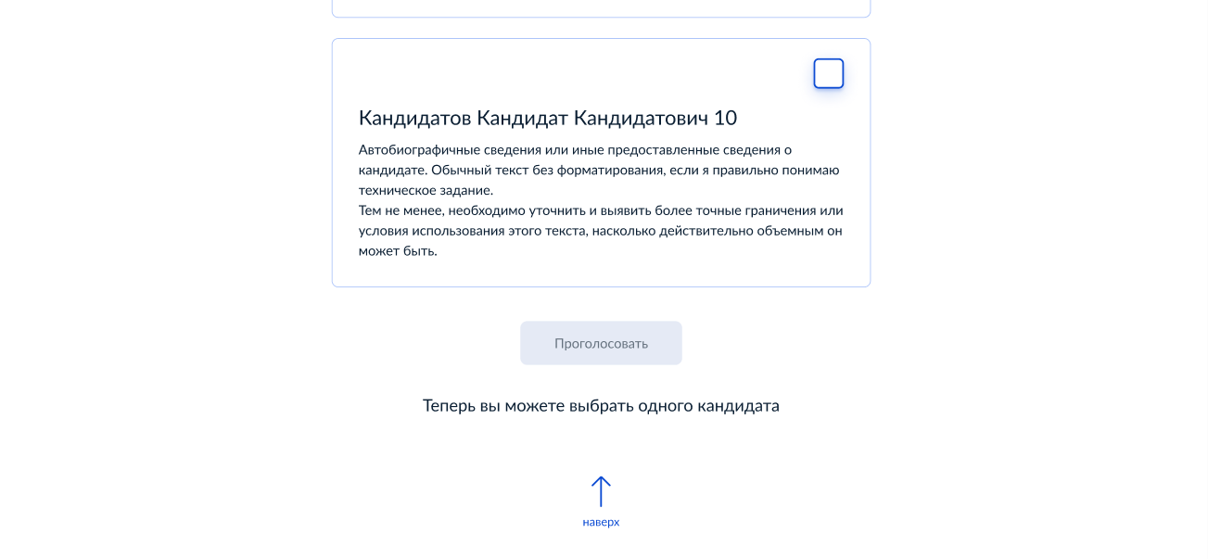
11. Нажмите на квадрат напротив варианта волеизъявления, в пользу которого хотите сделать выбор. После нажатия на квадрат, в нем появится отметка, а кнопка «Проголосовать» внизу бюллетеня станет активной. Нажмите на эту кнопку.
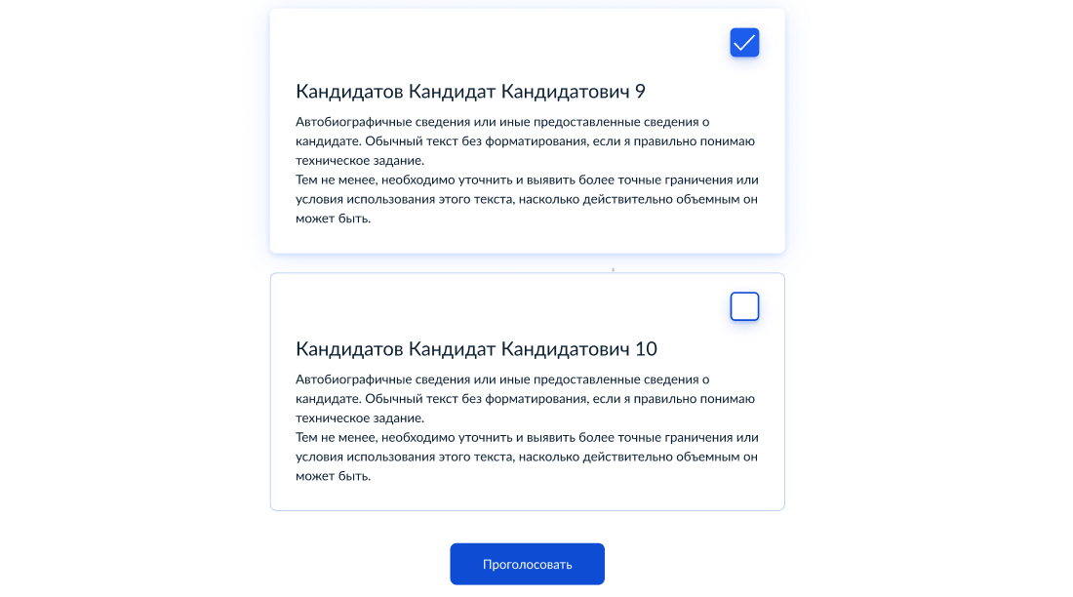
12. После нажатия на кнопку «Проголосовать», у Вас будет запрошено подтверждение сделанного выбора. Если Вы уверены в принятом решении - нажмете кнопку «Подтвердить». Если нет - можно будет вернуться назад, чтобы изменить выбор.
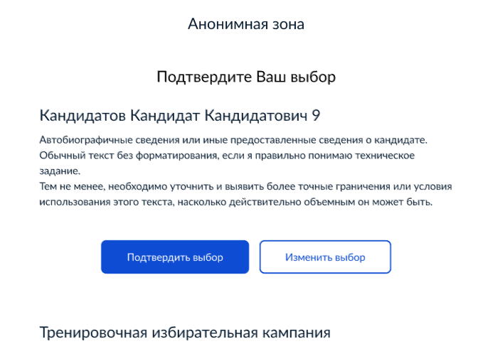
13. После подтверждения выбора голос в зашифрованном виде будет передан в систему, а вы увидите соответствующее подтверждение в виде информационного сообщения.
